**Домашняя работа 6**

**Проектирование базы данных**

1. Рассмотрите новый объект базы данных – [процедура](https://metanit.com/sql/sqlserver/11.1.php). Какие процедуры есть в нашей базе данных AdventureWorks2017?

1.User stored procedures for example in dbo table

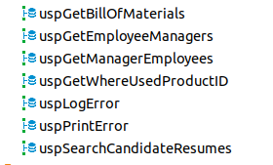and System stored procedures

1. Создайте объект с параметрами для обновления значения NationalIDNumber в таблице HumanResources.Employee для указанного BusinessEntityID. Т.е. объекту будет подаваться 2 значения: BusinessEntityID (для кого изменяем данные) и NationalIDNumber (на какое значение изменяем).

С помощью данного объекта попробуйте заменить NationalIDNumber на 879341111 для BusinessEntityID= 15.

CREATE PROCEDURE UpdatedID

@BusinessEntityID INT,

@NationalIDNumber INT

AS

UPDATE HumanResources.Employee

SET NationalIDNumber = @NationalIDNumber

WHERE BusinessEntityID = @BusinessEntityID

EXEC ChangedID @BusinessEntityID = '15', @NationalIDNumber = '879341111'